Orizabita
CCIEH: HGOIXM069
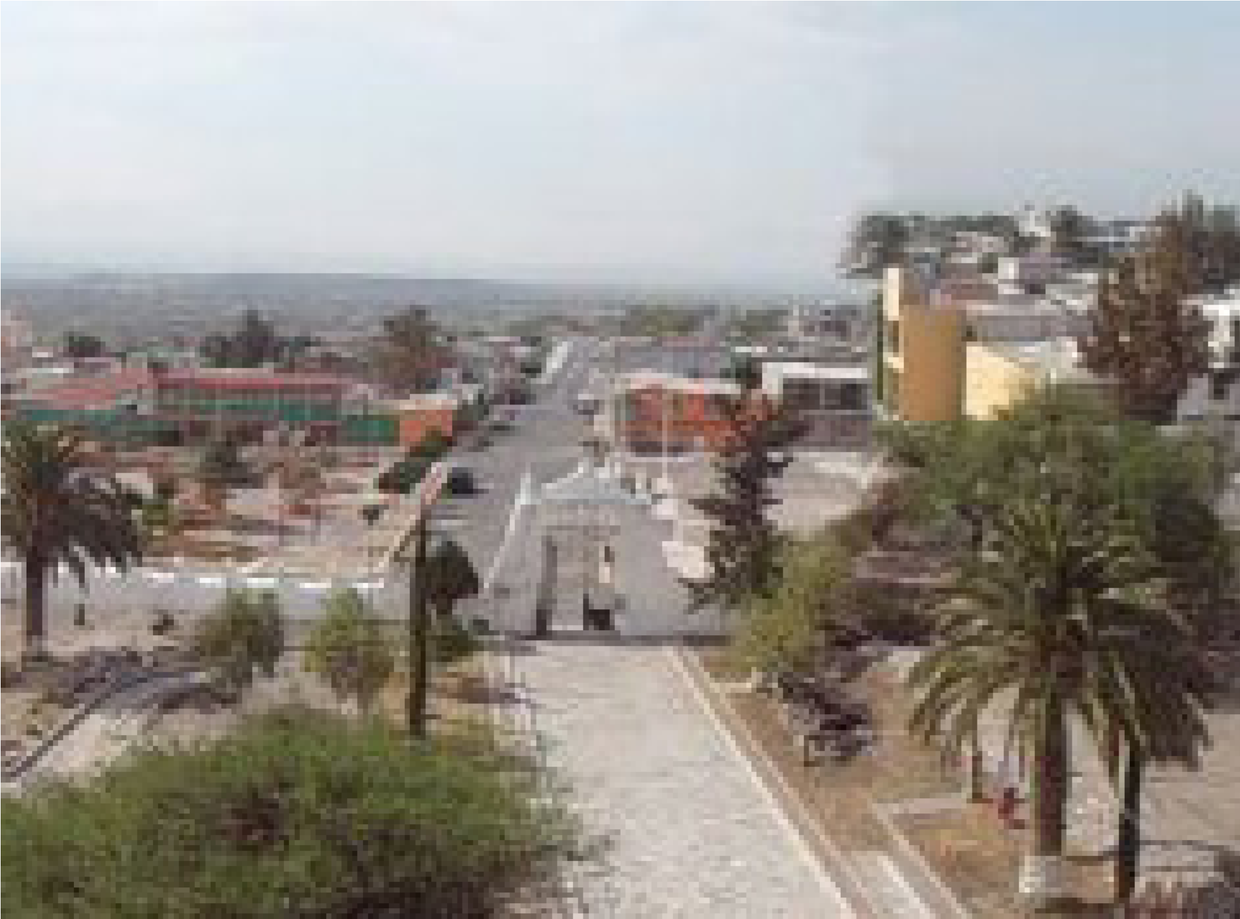
Orizabita: 130300034

DICTAMEN

Después de analizar la información proveniente del instrumento de levantamiento de información aplicado (cédula) en las localidades seleccionadas (por haber cumplido los requisitos de contar con más de cien habitantes y que mantuvieran un índice superior a la media nacional de Hablantes de Lengua Indígena) y de la ponderación de las variables que se consideraron en la metodología de este estudio, el equipo académico de este proyecto considera que la comunidad de Orizabita del Municipio de Ixmiquilpan, con clave INEGI 130300034 reúne las estructuras sociales y culturales para ser considerada como INDÍGENA y ser incluida en el Catálogo de Comunidades Indígenas del Estado de Hidalgo con la clave HGOIXM069.

Orizabita mantiene una intensa vida social, articulada por sus autoridades electas para ostentar el cargo por un año (o más dependiendo del cargo) en Asambleas Generales, a las que son convocados los ciudadanos.

Con un significativo 53 por ciento de Hablantes de Lengua Indígena, se advierte que ésta es utilizada sólo por las personas mayores, jóvenes y algunos niños. No obstante, buena parte de estos infantes están abandonando la lengua a pesar de que en la comunidad existen escuelas bilingües; algunas personas manifestaron que esto se debe a que no se usa en espacios públicos.

Sobre las prácticas culturales, se observa que la Fiesta Patronal prevalece y en sí misma representa un espacio que unifica a la población. También se constató realización de algunas ceremonias y ritos agrícolas, como El Agradecimiento a la Madre Tierra.

La impartición de justicia a través de “usos y costumbres” permite la resolución de faltas y delitos, sin embargo se recurre a autoridades externas cuando no hay solución interna.

El trabajo colectivo (faenas) es de suma importancia porque su organización y ejecución es la máxima expresión de la aportación ciudadana al desarrollo de la comunidad.

Las personas recurren a la medicina tradicional para curar sus males, de hecho los habitantes manifestaron la curación de algunas “enfermedades culturales”, por ejemplo mal de ojo, mal de aire y caída de la mollera como una práctica familiar debido a que ya no existen curanderos tradicionales; las parteras han sido sustituidas por los médicos que atienden en los hospitales o clínicas de la cabecera municipal.

 | Resumen
Clave CCIEH | HGOIXM069
Clave INEGI | 130300034

Orizabita, Ixmiquilpan
 | MINIMO REQUERIDO | TOTAL OBTENIDO
PRIORIDAD Y CATEGORÍA
1- Hablantes de lengua indígena * | 6,5% | 52.9%
2- Territorio | 30,0% | 100.0%
3- Autoridad tradicional | 10,0% | 100.0%
4- Asamblea comunitaria | 100,0% | 100.0%
5- Comités internos tradicional | 25,0% | 50.0%
6- Autoadscripción | 100,0% | 100.0%
7- Usos y Costumbres para resolver sus conflictos | 20,0% | 90.0%
8- Trabajo comunitario | 100,0% | 100.0%
9- Medicina Tradicional | 25,0% | 100.0%
10- Parteras tradicionales | 100,0% | 0.0%
11- Médicos tradicionales | 25,0% | 0.0%
12- Fiestas del pueblo: Patronal, santos, carnaval, agrícola o climática | 25,0% | 50.0%
13- Relación del ciclo económico con ceremonias | 100,0% | 100.0%
14- Lugares sagrados (cerros, cuevas, piedras…) | 25,0% | 50.0%
15- Música (tradicional, costumbre | 100,0% | 100.0%
16- Danza | 100,0% | 100.0%
17- Leyendas y creencias | 25,0% | 50.0%
18- Vestimenta tradicional | 100,0% | 100.0%
19- Artesanías | 25,0% | 50.0%
20- Origen | 10,0% | 100.0%
21- Reglamentos y/o acuerdos | 100,0% | 100.0%
22- Patrimonio comunitario | 25,0% | 75.0%

*% de PHLI Nacional (INEGI, 2010)
Elaboración: Universidad Autónoma del Estado de Hidalgo con datos del Catálogo de Comunidades Indígenas del Estado de Hidalgo.
Agosto 2013

Orizabita, Ixmiquilpan

Clave CCIEH HGOIXM069
Clave INEGI 130300034

PRIORIDAD Y CATEGORÍA | ELEMENTOS CULTURALES | PARCIAL OBTENIDO | TOTAL OBTENIDO
1- Hablantes de lengua indígena * | % HLI INEGI | 53% | 52.9%
2- Territorio | Asentamiento y pertenencia a región geocultural (30%) | 30% | 100.0%
2- Territorio | Panteón-cementerio (15%) | 15% | 100.0%
2- Territorio | Fuente de agua (10%) | 10% | 100.0%
2- Territorio | Siembra o potrero (10%) | 10% | 100.0%
2- Territorio | Lugar de culto (15%) | 15% | 100.0%
2- Territorio | Delegación (10%) | 10% | 100.0%
2- Territorio | Espacios comunes (10%) | 10% | 100.0%
3- Autoridad tradicional | Consejo (40%) | 40% | 100.0%
3- Autoridad tradicional | Mayordomo (30%) | 30% | 100.0%
3- Autoridad tradicional | Delegado (10%) + (10%) si lo denominan en lengua indígena, total (20%) | 20% | 100.0%
3- Autoridad tradicional | Auxiliares (10%) | 10% | 100.0%
4- Asamblea comunitaria | Si (100%) No (0%) | 100% | 100.0%
5- Comités internos tradicional | Comité A (25%) | 25% | 50.0%
5- Comités internos tradicional | Comité B (25%) | 25% | 50.0%
5- Comités internos tradicional | Comité C (25%) | 0% | 50.0%
5- Comités internos tradicional | Comité D (25%) | 0% | 50.0%
6- Autoadscripción | Si (100%) No (0%) | 100% | 100.0%
7- Usos y costumbres para resolver sus conflictos | Resolución de faltas y delitos al interior (40%) | 40% | 90.0%
7- Usos y costumbres para resolver sus conflictos | Autoridad comunitaria que resuelve (40%) | 40% | 90.0%
7- Usos y costumbres para resolver sus conflictos | Espacio reclusión (20%) | 10% | 90.0%
8- Trabajo comunitario | Si (100%) No (0%) | 100% | 100.0%
9- Medicina Tradicional | Enfermedad cultural A (25%) | 25% | 100.0%
9- Medicina Tradicional | Enfermedad cultural B (25%) | 25% | 100.0%
9- Medicina Tradicional | Enfermedad cultural C (25%) | 25% | 100.0%
9- Medicina Tradicional | Enfermedad cultural D (25%) | 25% | 100.0%
10- Parteras tradicionales | Si (100%) No (0%) | 0% | 0.0%
11- Médicos tradicionales (Excepto partera) | Médico tradicional A (25%) | 0% | 0.0%
11- Médicos tradicionales (Excepto partera) | Médico tradicional B (25%) | 0% | 0.0%
11- Médicos tradicionales (Excepto partera) | Médico tradicional C (25%) | 0% | 0.0%
11- Médicos tradicionales (Excepto partera) | Médico tradicional D (25%) | 0% | 0.0%
12- Fiestas del pueblo: Patronal, santos, carnaval, agrícola o climática | Fiesta A (25%) | 25% | 50.0%
 | Fiesta B (25%) | 25% | 50.0%
 | Fiesta C (25%) | 0% | 50.0%
 | Fiesta D (25%) | 0% | 50.0%
13- Relación del ciclo económico con ceremonias | Si (100%) No (0%) | 100% | 100.0%
14- Lugares sagrados (cerros, cuevas, piedras…) | Lugar sagrado A (25%) | 25% | 50.0%
14- Lugares sagrados (cerros, cuevas, piedras…) | Lugar sagrado B (25%) | 25% | 50.0%
14- Lugares sagrados (cerros, cuevas, piedras…) | Lugar sagrado C (25%) | 0% | 50.0%
14- Lugares sagrados (cerros, cuevas, piedras…) | Lugar sagrado D (25%) | 0% | 50.0%
15- Música (tradicional, costumbre) | Si (100%) No (0%) | 100% | 100.0%
16- Danza | Si (100%) No (0%) | 100% | 100.0%
17- Leyendas y creencias | Leyenda o creencia A (25%) | 25% | 50.0%
17- Leyendas y creencias | Leyenda o creencia B (25%) | 25% | 50.0%
17- Leyendas y creencias | Leyenda o creencia C (25%) | 0% | 50.0%
17- Leyendas y creencias | Leyenda o creencia D (25%) | 0% | 50.0%
18- Vestimenta tradicional | Si (100%) No (0%) | 100% | 100.0%
19- Artesanías | Artesania A (25%) | 25% | 50.0%
19- Artesanías | Artesania B (25%) | 25% | 50.0%
19- Artesanías | Artesania C (25%) | 0% | 50.0%
19- Artesanías | Artesania D (25%) | 0% | 50.0%
20- Origen | Por cada año (0.5%) máximo 50% | 50% | 100.0%
20- Origen | Mito fundacional (25%) | 25% | 100.0%
20- Origen | Hecho colectivo A (5%) | 5% | 100.0%
20- Origen | Hecho colectivo B (5%) | 5% | 100.0%
20- Origen | Hecho colectivo C (5%) | 5% | 100.0%
20- Origen | Hecho colectivo D (5%) | 5% | 100.0%
20- Origen | Hecho colectivo E (5%) | 5% | 100.0%
21- Reglamentos y/o acuerdos | Si (100%) No (0%) | 100% | 100.0%
22- Patrimonio comunitario | Patrimonio A (25%) | 25% | 75.0%
22- Patrimonio comunitario | Patrimonio B (25%) | 25% | 75.0%
22- Patrimonio comunitario | Patrimonio C (25%) | 25% | 75.0%
22- Patrimonio comunitario | Patrimonio D (25%) | 0% | 75.0%

*% de PHLI Nacional (INEGI, 2010)

Orizabita, Ixmiquilpan
Clave CCIEH HGOIXM069
Clave INEGI 130300034

1- Hablantes de lengua indígena *
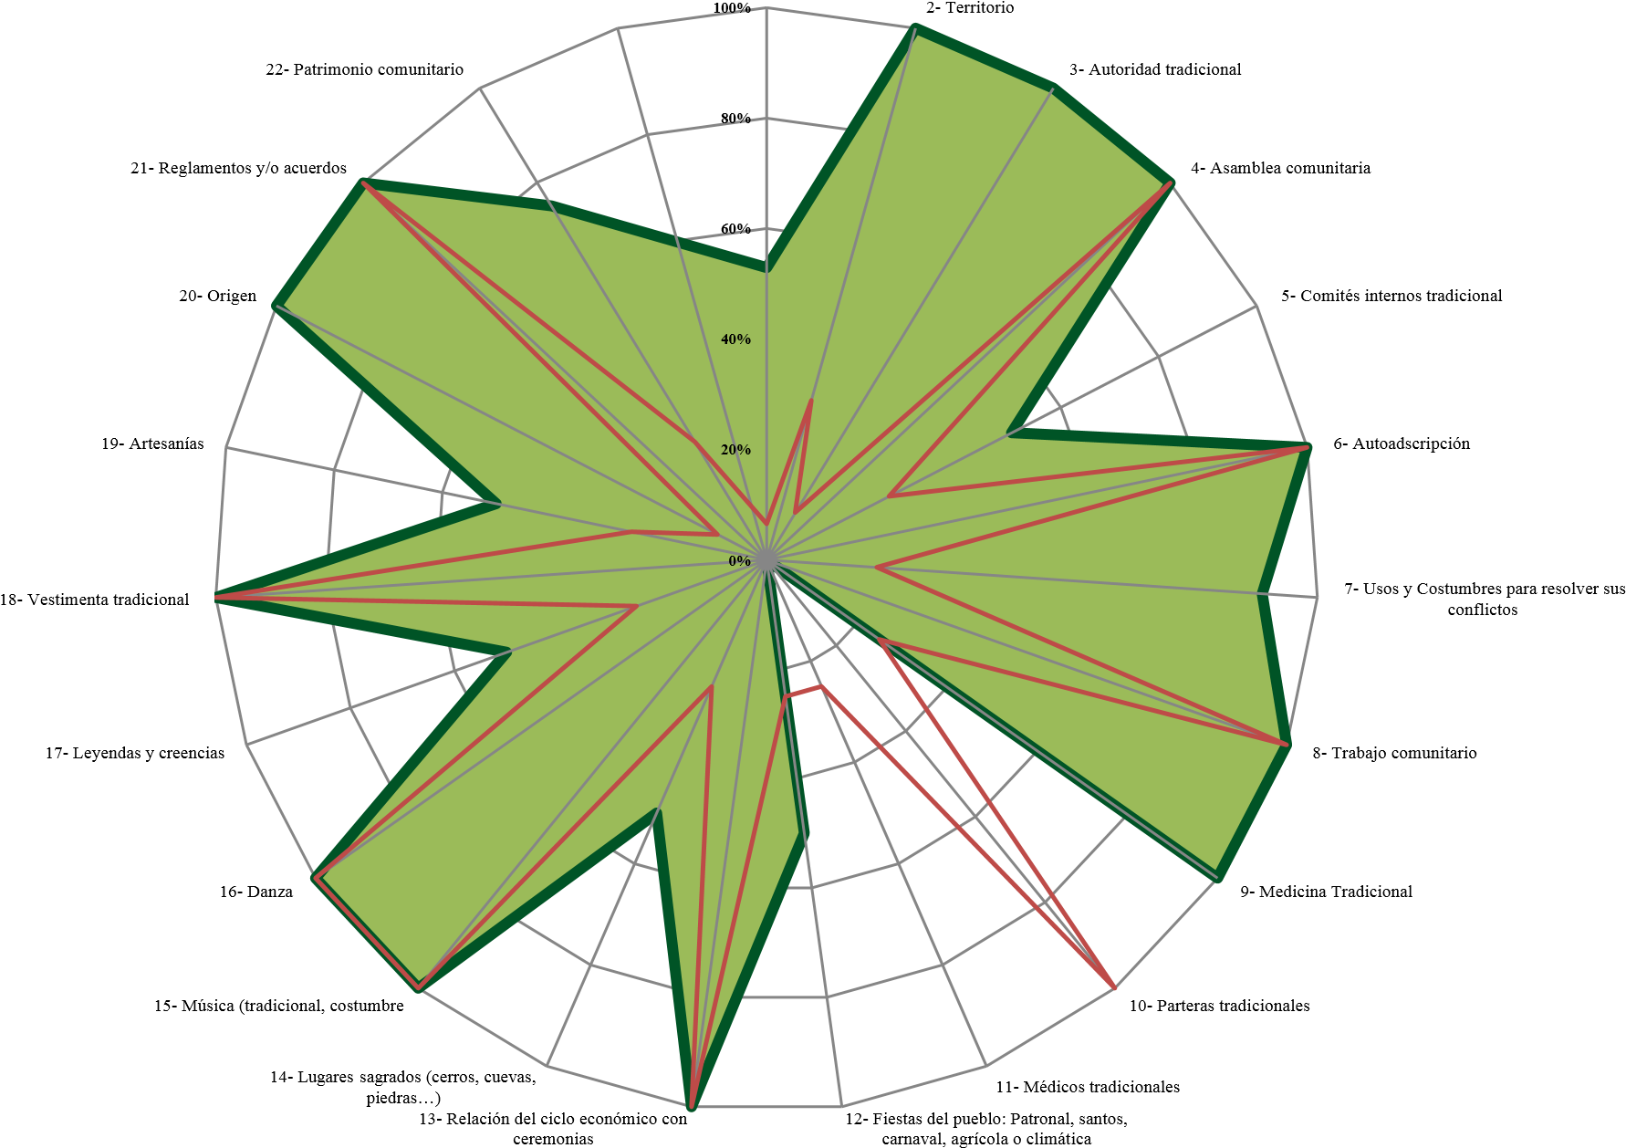
OBTENIDO REQUERIDO

*% de PHLI Nacional (INEGI, 2010)
Elaboración: Universidad Autónoma del Estado de Hidalgo con datos del Catálogo de Comunidades Indígenas del Estado de Hidalgo. Agosto 2013

